**BỘ NÔNG NGHIỆP VÀ MÔI TRƯỜNG**

**TRƯỜNG ĐẠI HỌC THỦY LỢI**



**BÀI TẬP LỚN**

**PHÁT TRIỂN ỨNG DỤNG CHO THIẾT BỊ DI ĐỘNG**

**ĐỀ TÀI: XÂY DỰNG ỨNG DỤNG ĐỌC TRUYỆN CHỮ TRÊN ANDROID SỬ DỤNG FIREBASE**

|  |  |  |  |  |  |
| --- | --- | --- | --- | --- | --- |
| STT | Mã Sinh Viên | Họ và Tên | Ngày Sinh | Điểm | |
| Bằng Số | Bằng Chữ |
| 1 | 2251061849 | Hoàng Đình Nghĩa | 26/01/2004 |  |  |
| 2 | 2251061869 | Vũ Minh Quang | 07/10/2004 |  |  |
| 3 | 2251061895 | Nguyễn Tiến Toàn | 14/09/2004 |  |  |
| 4 | 2251061927 | Bùi Hoàng Vũ | 17/12/2004 |  |  |

CÁN BỘ CHẤM THI

**Hà Nội, năm 2025**

**LỜI NÓI ĐẦU**

Trong thời đại công nghệ số phát triển mạnh mẽ như hiện nay, các ứng dụng di động ngày càng trở nên phổ biến và đóng vai trò quan trọng trong đời sống hàng ngày. Trong đó, nhu cầu đọc truyện, tiểu thuyết trên điện thoại thông minh cũng ngày càng tăng cao nhờ tính tiện lợi, nhanh chóng và dễ tiếp cận. Việc xây dựng một ứng dụng đọc truyện chữ không chỉ giúp người dùng có thể đọc truyện mọi lúc, mọi nơi mà còn là cơ hội để sinh viên thực hành và áp dụng những kiến thức đã học vào một sản phẩm thực tế.

Bài tập lớn này được thực hiện nhằm mục tiêu xây dựng một ứng dụng đọc truyện chữ trên nền tảng Android, sử dụng cơ sở dữ liệu Realtime Database của Firebase. Qua quá trình thực hiện, em có cơ hội rèn luyện kỹ năng lập trình Android, thiết kế giao diện, xử lý dữ liệu thời gian thực và tư duy phát triển phần mềm theo mô hình hiện đại.

Báo cáo này trình bày đầy đủ quá trình thiết kế, xây dựng và triển khai ứng dụng, cũng như những khó khăn gặp phải và hướng giải quyết trong quá trình thực hiện.

**MỤC LỤC**

**LỜI NÓI ĐẦU 3**

**MỤC LỤC 4**

**DANH MỤC HÌNH ẢNH 6**

**DANH MỤC BẢNG BIỂU 6**

**DANH MỤC CÁC TỪ VIẾT TẮT 7**

**Chương 1. TỔNG QUAN VỀ ĐỀ TÀI 8**

**1.1. Giới thiệu về đề tài 8**

**1.2. Mục tiêu của đề tài 8**

**1.3. Phạm vi của đề tài 9**

**1.4. Phân chia nhiệm vụ 9**

**Chương 2. KIẾN TRÚC VÀ CÔNG NGHỆ 10**

**2.1. Kiến trúc hệ thống 10**

**2.2. Giới thiệu về Công nghệ phát triển 10**

**2.2.1. Ngôn ngữ lập trình: Java 10**

**2.2.2 Android Studio 10**

**2.2.3. Firebase Realtime Database 10**

**Chương 3. XÂY DỰNG ỨNG DỤNG 11**

**3.1. Thiết kế Figma 11**

**3.2. Thiết kế CSDL 12**

**3.3. Giao diện ứng dụng 13**

**3.3.1. Màn hình đăng nhập 13**

**3.3.2. Màn hình đăng ký 13**

**3.3.3.Tài khoản admin 14**

**3.3.4. Tài khoản user 21**

**3.4.1. Chức năng đăng ký 26**

**3.4.2. Chức năng đăng nhập 27**

**3.4.3. Chức năng đăng xuất 28**

**3.4.4. Chức năng theo dõi truyện 29**

**KẾT LUẬN 34**

**1. Kết quả đạt được 34**

**2. Nhược điểm 34**

**3. Hướng phát triển 34**

**TÀI LIỆU THAM KHẢO 35**

**DANH MỤC HÌNH ẢNH**

Ảnh 1: Thiết kế CSDL 11

Ảnh 2: Màn hình đăng nhập 12

Ảnh 3: Màn hình đăng ký 13

Ảnh 4: Màn hình giao diện chính (admin) 14

Ảnh 5: Màn hình thông tin truyện (admin) 15

Ảnh 6: Màn hình nội dung chapter (admin) 16

Ảnh 7: Màn hình thêm chapter 17

Ảnh 8: Màn hình thêm truyện 18

Ảnh 9: Màn hình sửa chapter 19

Ảnh 10: Màn hình sửa truyện 20

Ảnh 11: Màn hình giao diện chính (user) 21

Ảnh 12: Màn hình thông tin truyện (user) 22

Ảnh 13: Màn hình nội dung chapter (user) 23

Ảnh 14: Màn hình danh sách theo dõi 24

**DANH MỤC BẢNG BIỂU**

Danh mục các từ viết tắt 6

**DANH MỤC CÁC TỪ VIẾT TẮT**

|  |  |  |
| --- | --- | --- |
| **STT** | **TỪ VIẾT TẮT** | **VIẾT ĐẦY ĐỦ** |
| 1 | IDE | Integrated Development Environment |
| 2 |  |  |

Danh mục các từ viết tắt

# **Chương 1. TỔNG QUAN VỀ ĐỀ TÀI**

* 1. **Giới thiệu về đề tài**

Ngày nay, với sự phát triển mạnh mẽ của công nghệ thông tin và các thiết bị di động, nhu cầu giải trí của con người ngày càng đa dạng và tiện lợi hơn. Một trong những hình thức giải trí phổ biến hiện nay là **đọc truyện chữ trên thiết bị di động**, thay thế cho việc đọc truyện giấy truyền thống. Người dùng có thể dễ dàng truy cập, lựa chọn và đọc hàng ngàn đầu truyện chỉ với một chiếc điện thoại thông minh có kết nối Internet.

Nhằm đáp ứng nhu cầu đó, đề tài "**Xây dựng ứng dụng đọc truyện chữ trên Android sử dụng Firebase**" được lựa chọn và thực hiện. Ứng dụng giúp người dùng:

* Duyệt danh sách các truyện có sẵn.
* Xem danh sách các chương tương ứng của từng truyện.
* Đọc nội dung chi tiết từng chương theo cách đơn giản và thuận tiện.

Việc sử dụng **Firebase Realtime Database** giúp đồng bộ hóa dữ liệu nhanh chóng và hiệu quả giữa ứng dụng và hệ thống lưu trữ, đồng thời giảm thiểu thời gian xây dựng backend riêng.

Đề tài không chỉ giúp nâng cao khả năng lập trình Android mà còn tạo điều kiện để người thực hiện làm quen với kiến trúc ứng dụng thời gian thực, quản lý dữ liệu trên cloud, từ đó ứng dụng vào các sản phẩm thực tế trong tương lai.

* 1. **Mục tiêu của đề tài**

Mục tiêu của đề tài là xây dựng một ứng dụng đọc truyện chữ đơn giản trên nền tảng **Android**, sử dụng **Firebase Realtime Database** làm hệ thống lưu trữ dữ liệu. Cụ thể:

* Thiết kế giao diện thân thiện, dễ sử dụng cho người dùng.
* Hiển thị danh sách các truyện lấy từ cơ sở dữ liệu Firebase.
* Khi người dùng chọn một truyện, hiển thị danh sách các chương tương ứng.
* Cho phép người dùng đọc nội dung từng chương truyện với trải nghiệm mượt mà.
* Tìm hiểu, áp dụng các công nghệ hiện đại như Firebase, RecyclerView, ViewBinding,…

Thông qua đề tài, người thực hiện cũng mong muốn rèn luyện và nâng cao các kỹ năng:

* Phân tích và thiết kế ứng dụng di động.
* Làm việc với cơ sở dữ liệu thời gian thực.
  1. **Phạm vi của đề tài**

Đề tài tập trung vào xây dựng ứng dụng đọc truyện chữ với các chức năng cơ bản. Các chức năng được giới hạn trong phạm vi sau:

* Ứng dụng chỉ hỗ trợ trên **thiết bị Android**.
* Dữ liệu được lấy từ **Firebase Realtime Database** đã được thêm sẵn (không hỗ trợ người dùng tự đăng truyện).
* Giao diện đọc truyện ở mức đơn giản, không có tính năng nâng cao như thay đổi font, kích thước chữ, chế độ nền tối, v.v.

Phạm vi được giới hạn nhằm đảm bảo đề tài phù hợp với thời gian, nguồn lực và mục tiêu học tập của bài tập lớn.

* 1. **Phân chia nhiệm vụ**

<<Bảng phân chia nhiệm vụ>>

# **Chương 2. KIẾN TRÚC VÀ CÔNG NGHỆ**

## **2.1. Kiến trúc hệ thống**

Hệ thống ứng dụng đọc truyện chữ được xây dựng theo mô hình **Client – Server**, trong đó:

* **Client (Ứng dụng Android):** Là nơi người dùng tương tác trực tiếp. Giao diện ứng dụng được xây dựng bằng Android (Java), có nhiệm vụ hiển thị danh sách truyện, danh sách chương và nội dung chương. Các thao tác như chọn truyện, chọn chương, và đọc nội dung đều diễn ra tại client.
* **Server (Firebase Realtime Database):** Là nơi lưu trữ toàn bộ dữ liệu truyện, chương và nội dung. Firebase cung cấp một hệ thống backend thời gian thực, cho phép ứng dụng Android lấy và đồng bộ dữ liệu một cách nhanh chóng mà không cần viết server backend riêng.

## **2.2. Giới thiệu về Công nghệ phát triển**

Để xây dựng ứng dụng đọc truyện chữ, nhóm đã sử dụng các công nghệ và công cụ hiện đại, phổ biến trong phát triển ứng dụng di động:

### 2.2.1. ****Ngôn ngữ lập trình: Java****

* Java là ngôn ngữ chính thức hỗ trợ phát triển ứng dụng Android.
* Có cộng đồng phát triển lớn, dễ học và tài liệu phong phú.

### 2.2.2 ****Android Studio****

* Là môi trường phát triển (IDE) chính thức do Google phát hành cho Android.
* Hỗ trợ công cụ thiết kế giao diện, giả lập, debug và tích hợp Firebase dễ dàng.

### 2.2.3. ****Firebase Realtime Database****

* Là hệ thống cơ sở dữ liệu NoSQL do Google phát triển.
* Hỗ trợ lưu trữ và đồng bộ dữ liệu theo thời gian thực.
* Tích hợp tốt với Android thông qua Firebase SDK.

# **Chương 3. XÂY DỰNG ỨNG DỤNG**

## **3.1. Thiết kế Figma**

<<Link Gitub và ảnh kết xuất Figma các màn hình>>

Github: [toanv12345/AppDocTruyen](https://github.com/toanv12345/AppDocTruyen)

Figma: [App đọc truyện chữ – Figma](https://www.figma.com/design/pxVglOUhac9oppuEZTdtpt/App-%C4%91%E1%BB%8Dc-truy%E1%BB%87n-ch%E1%BB%AF)

## **3.2. Thiết kế CSDL**

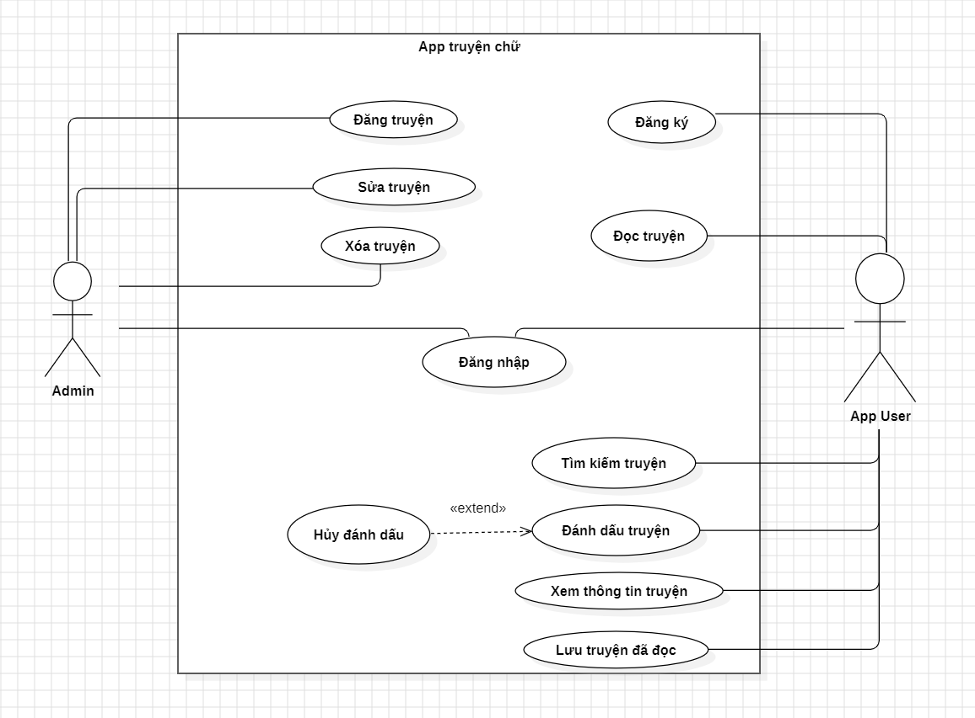

Ảnh 1: Thiết kế CSDL

## **3.3. Giao diện ứng dụng**

### 3.3.1. Màn hình đăng nhập

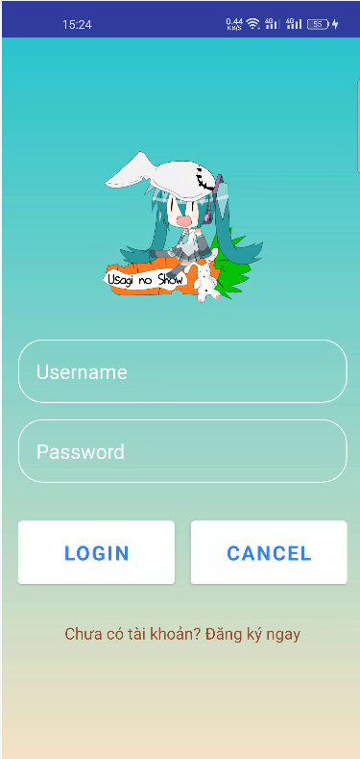

Ảnh 2: Màn hình đăng nhập

### 3.3.2. Màn hình đăng ký

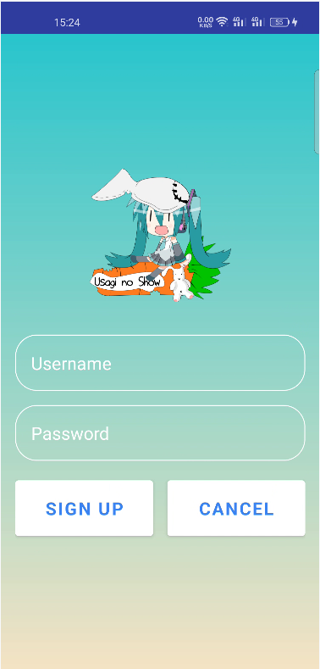

Ảnh 3: Màn hình đăng ký

### 3.3.3.Tài khoản admin

#### **3.3.3.1. Màn hình giao diện chính**

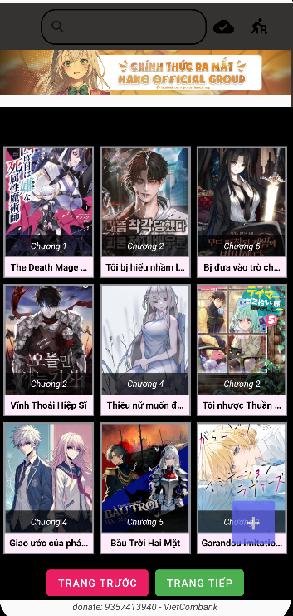

Ảnh 4: Màn hình giao diện chính (admin)

#### **3.3.3.2. Màn hình thông tin truyện**

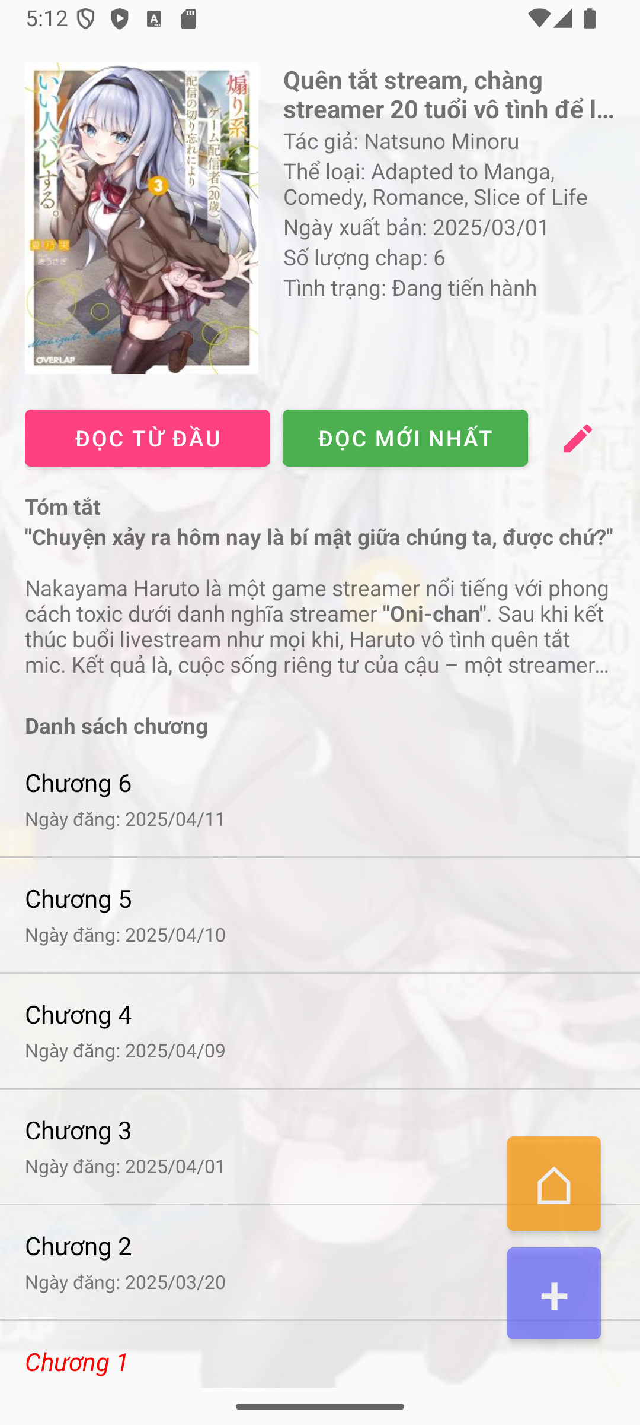

Ảnh 5: Màn hình thông tin truyện (admin)

#### **3.3.3.3. Màn hình nội dung chapter**

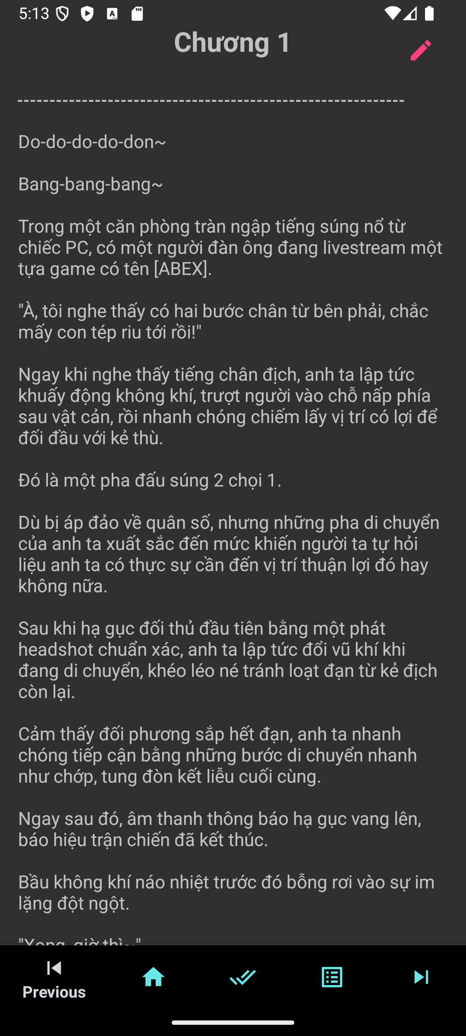

Ảnh 6: Màn hình nội dung chapter (admin)

#### **3.3.3.4. Màn hình thêm chương truyện mới**

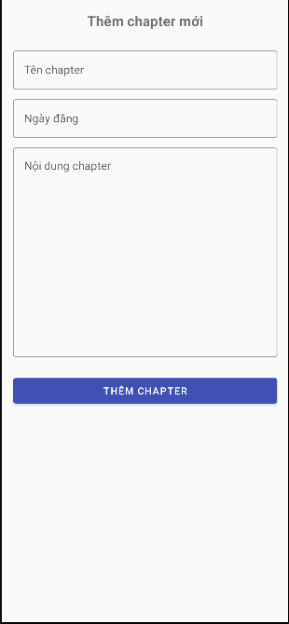

Ảnh 7: Màn hình thêm chapter

#### **3.3.3.5. Màn hình thêm truyện mới**

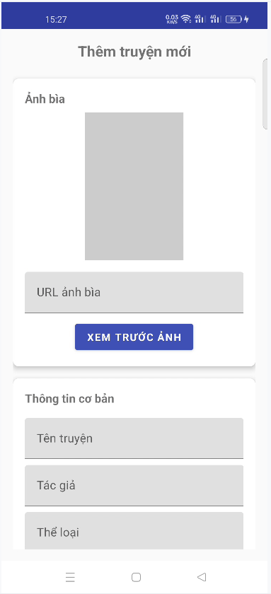

Ảnh 8: Màn hình thêm truyện

#### **3.3.3.6. Màn hình sửa chương truyện**

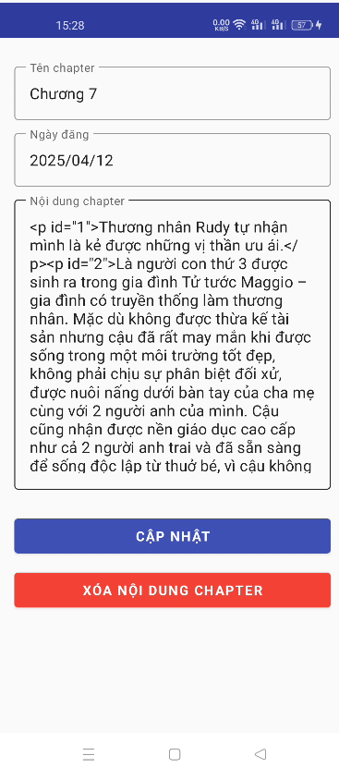

Ảnh 9: Màn hình sửa chapter

#### **3.3.3.7. Màn hình sửa truyện**

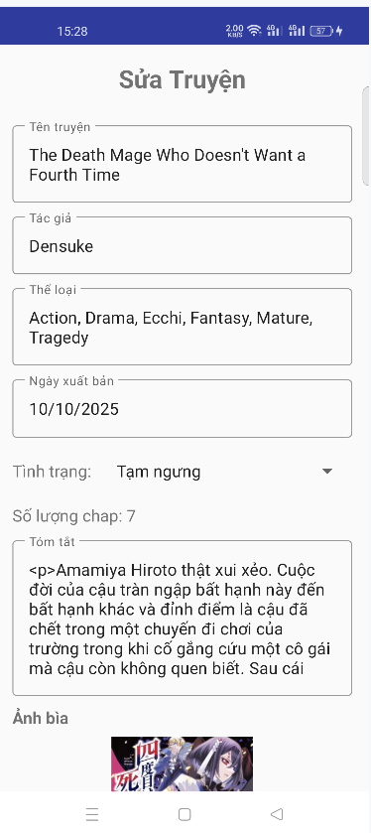

Ảnh 10: Màn hình sửa truyện

### 3.3.4. Tài khoản user

#### **3.3.4.1. Màn hình giao diện chính**

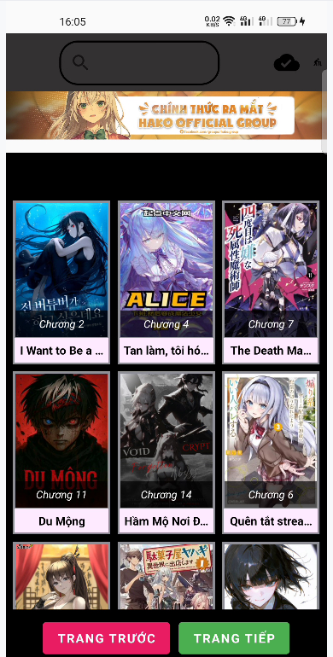

Ảnh 11: Màn hình giao diện chính (user)

#### **3.3.4.2. Màn hình thông tin truyện**

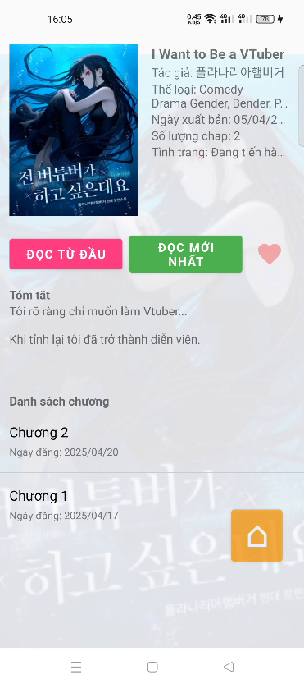

Ảnh 12: Màn hình thông tin truyện (user)

#### **3.3.4.3. Màn hình nội dung chapter**

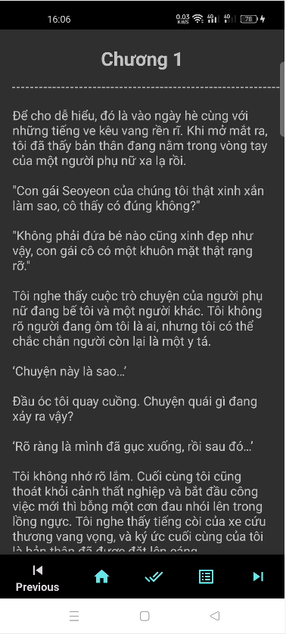

Ảnh 13: Màn hình nội dung chapter (user)

#### **3.3.4.4. Màn hình danh sách theo dõi**

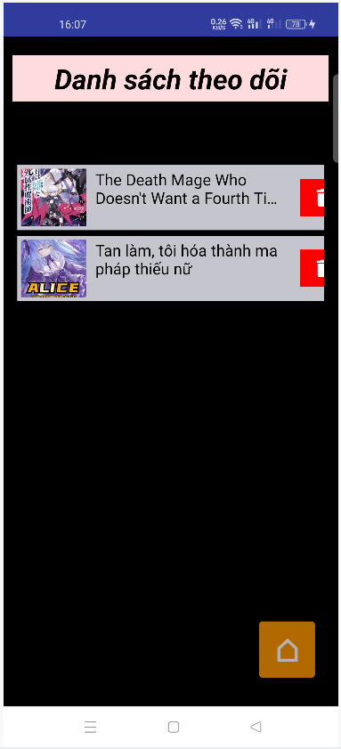

Ảnh 14: Màn hình danh sách theo dõi

**3.4. Code minh họa các chức năng cốt lõi**

**3.4.1. Chức năng đăng ký**

public class SignUpActivity extends AppCompatActivity {

private EditText editMail;

private EditText editPass;

private FirebaseAuth Auth;

private FirebaseFirestore db;

private DatabaseReference dbRef; // Thêm biến cho Realtime Database

@Override

public void onCreate(@Nullable Bundle savedInstanceState) {

super.onCreate(savedInstanceState);

setContentView(R.layout.activity_signup);

Button btnSignUp;

Button btnCancel;

editMail = findViewById(R.id.username_sigup);

editPass = findViewById(R.id.password_sigup);

btnSignUp = findViewById(R.id.signup_btn_2);

btnCancel = findViewById(R.id.cancel_signup_btn);

Auth = FirebaseAuth.getInstance();

db = FirebaseFirestore.getInstance();

dbRef = FirebaseDatabase.getInstance().getReference(); // Khởi tạo Realtime Database

**3.4.2. Chức năng đăng nhập**

Auth.signInWithEmailAndPassword(email, pass)  
 .addOnCompleteListener(task -> {  
 if (task.isSuccessful()) {  
 Log.*d*(*TAG*, "Login successful");  
 FirebaseUser user = Auth.getCurrentUser();  
 if (user != null) {  
 DatabaseReference userRef = FirebaseDatabase.*getInstance*().getReference("users").child(user.getUid());  
 userRef.addListenerForSingleValueEvent(new ValueEventListener() {  
 @Override  
 public void onDataChange(@NonNull DataSnapshot snapshot) {  
 Boolean isAdmin = snapshot.child("isAdmin").getValue(Boolean.class);  
 Intent intent = new Intent(LoginActivity.this, MainActivity.class);  
 intent.putExtra("isAdmin", isAdmin != null && isAdmin);  
 startActivity(intent);  
 finish();  
 }  
  
 @Override  
 public void onCancelled(@NonNull DatabaseError error) {  
 Log.*e*(*TAG*, "Failed to check admin status", error.toException());  
 Toast.*makeText*(LoginActivity.this, "Đăng nhập thất bại!", Toast.*LENGTH_SHORT*).show();  
 }  
 });  
 }  
 } else {  
 Log.*e*(*TAG*, "Login failed: " + task.getException().getMessage());  
 Toast.*makeText*(LoginActivity.this, "Đăng nhập thất bại!", Toast.*LENGTH_SHORT*).show();  
 }  
 });  
});

**3.4.3. Chức năng đăng xuất**

accountIcon.setOnClickListener(v -> {  
 FirebaseUser user = auth.getCurrentUser();  
 if (user != null) {  
 new AlertDialog.Builder(MainActivity.this)  
 .setTitle("Đăng xuất")  
 .setMessage("Bạn có chắc chắn muốn đăng xuất?")  
 .setPositiveButton("Có", (dialog, which) -> {  
 auth.signOut();  
 checkLoginStatus();  
 btnAdd.setVisibility(View.*GONE*);  
 Toast.*makeText*(MainActivity.this, "Đăng xuất thành công", Toast.*LENGTH_SHORT*).show();  
 })  
 .setNegativeButton("Không", null)  
 .show();  
 } else {  
 Intent intent = new Intent(MainActivity.this, LoginActivity.class);  
 startActivity(intent);  
 }  
 });

**3.4.4. Chức năng theo dõi truyện**

private void fetchFavoriteNovels() {  
 FirebaseUser currentUser = FirebaseAuth.*getInstance*().getCurrentUser();  
 if (currentUser != null) {  
 DatabaseReference userRef = FirebaseDatabase.*getInstance*()  
 .getReference("users")  
 .child(currentUser.getUid())  
 .child("favorite");  
 userRef.addListenerForSingleValueEvent(new ValueEventListener() {  
 @Override  
 public void onDataChange(@NonNull DataSnapshot dataSnapshot) {  
 favoriteNovelsList.clear(); *// Clear the list before adding new items* for (DataSnapshot snapshot : dataSnapshot.getChildren()) {  
 String novelId = snapshot.getKey();  
 if (novelId != null) {  
 Log.*d*("FollowActivity", "Novel ID: " + novelId);  
 fetchNovelDetails(novelId);  
 }  
 }  
 }

**3.4.5. Chức năng thêm truyện**

databaseReference.child(novelId).setValue(novelData)  
 .addOnSuccessListener(aVoid -> {  
 *// Tạo node chapter trống* databaseReference.child(novelId).child("chapter").setValue(null)  
 .addOnSuccessListener(aVoid1 -> {  
 loadingDialog.dismiss();  
 Toast.*makeText*(AddNovelActivity.this, "Thêm truyện thành công!", Toast.*LENGTH_SHORT*).show();  
  
 *// Quay về MainActivity* Intent intent = new Intent(AddNovelActivity.this, MainActivity.class);  
 startActivity(intent);  
 finish();  
 })  
 .addOnFailureListener(e -> {  
 loadingDialog.dismiss();  
 Toast.*makeText*(AddNovelActivity.this, "Lỗi khi tạo chương: " + e.getMessage(), Toast.*LENGTH_SHORT*).show();  
 });  
 })  
 .addOnFailureListener(e -> {  
 loadingDialog.dismiss();  
 Toast.*makeText*(AddNovelActivity.this, "Lỗi khi thêm truyện: " + e.getMessage(), Toast.*LENGTH_SHORT*).show();  
 });

**3.4.6. Chức năng cập nhật truyện**

Map<String, Object> novelUpdates = new HashMap<>();  
 novelUpdates.put("tentruyen", title);  
 novelUpdates.put("tacgia", author);  
 novelUpdates.put("theloai", genre);  
 novelUpdates.put("ngayxuatban", publishDate);  
 novelUpdates.put("tomtat", summary);  
 novelUpdates.put("tinhtrang", status);  
  
 *// Thêm URL ảnh vào dữ liệu cập nhật nếu có* if (!coverUrl.isEmpty()) {  
 novelUpdates.put("linkanh", coverUrl);  
 }  
  
 *// Cập nhật dữ liệu* updateNovelData(novelUpdates, loadingDialog);  
}  
  
private void updateNovelData(Map<String, Object> novelUpdates, AlertDialog loadingDialog) {  
 novelRef.child(novelId).updateChildren(novelUpdates)  
 .addOnSuccessListener(aVoid -> {  
 loadingDialog.dismiss();  
 Toast.*makeText*(EditNovelActivity.this, "Cập nhật thành công", Toast.*LENGTH_SHORT*).show();  
 finish();  
 })  
 .addOnFailureListener(e -> {  
 loadingDialog.dismiss();  
 Toast.*makeText*(EditNovelActivity.this, "Lỗi: " + e.getMessage(), Toast.*LENGTH_SHORT*).show();  
 });

**3.4.7. Chức năng xoá truyện**

private void deleteNovel() {  
 AlertDialog loadingDialog = showLoadingDialog();  
  
 *// Xóa truyện và tất cả chapter* novelRef.child(novelId).removeValue()  
 .addOnSuccessListener(aVoid -> {  
 *// Cập nhật truyện yêu thích của người dùng* removeFromUserFavorites(loadingDialog);  
 })  
 .addOnFailureListener(e -> {  
 loadingDialog.dismiss();  
 Toast.*makeText*(EditNovelActivity.this, "Lỗi khi xóa truyện: " + e.getMessage(), Toast.*LENGTH_SHORT*).show();  
 });  
}

novelRef.child(novelId).removeValue()  
 .addOnSuccessListener(aVoid -> {  
 *// Cập nhật truyện yêu thích của người dùng* removeFromUserFavorites(loadingDialog);  
 })  
 .addOnFailureListener(e -> {  
 loadingDialog.dismiss();  
 Toast.*makeText*(EditNovelActivity.this, "Lỗi khi xóa truyện: " + e.getMessage(), Toast.*LENGTH_SHORT*).show();  
 });  
}

**3.4.8. Chức năng tìm truyện**

private void filterNovels(String query) {  
 ArrayList<Novel> filteredList = new ArrayList<>();  
 for (Novel novel : novelArrayList) {  
 String title = novel.getTentruyen() != null ? novel.getTentruyen().toLowerCase() : "";  
 String author = novel.getTacgia() != null ? novel.getTacgia().toLowerCase() : "";  
 String status = novel.getTinhtrang() != null ? novel.getTinhtrang().toLowerCase() : "";  
 String genre = novel.getTheloai() != null ? novel.getTheloai().toLowerCase() : "";  
  
 if (title.contains(query.toLowerCase()) ||  
 author.contains(query.toLowerCase()) ||  
 status.contains(query.toLowerCase()) ||  
 genre.contains(query.toLowerCase())) {  
 filteredList.add(novel);  
 }  
 }  
 novelAdapter.updateList(filteredList);  
}

**KẾT LUẬN**

## **1. Kết quả đạt được**

## Dự án tạo ứng dụng Android đọc truyện chữ đã đạt được những kết quả khả quan, qua đó thể hiện năng lực và sự sáng tạo trong việc xây dựng một sản phẩm số đáp ứng nhu cầu đọc truyện trực tuyến. Cụ thể, nhóm đã hoàn thành việc xây dựng ứng dụng với đầy đủ các chức năng cơ bản theo như thiết kế ban đầu, giúp người dùng dễ dàng tra cứu và đọc truyện chữ một cách thuận tiện.

## **2. Nhược điểm**

## Trong quá trình phát triển, nhóm cũng nhận ra một số nhược điểm cần được cải thiện. Đầu tiên, giao diện hiện tại của ứng dụng chưa tối ưu cho việc hiển thị trên nhiều kích thước màn hình khác nhau, dẫn đến trải nghiệm người dùng không đồng nhất. Ngoài ra, ứng dụng còn thiếu một số chức năng quan trọng nhằm tạo nên một hệ sinh thái đọc truyện hoàn chỉnh như tính năng bình luận, đánh giá, chia sẻ truyện, báo lỗi hoặc hỗ trợ người dùng kịp thời.

## **3. Hướng phát triển**

## Nhìn về tương lai, dự án có nhiều hướng phát triển đáng chú ý. Nhóm dự kiến sẽ tiếp tục bổ sung và hoàn thiện các tính năng phụ trợ nhằm mang lại trải nghiệm toàn diện cho người dùng. Đặc biệt, việc phát triển các chức năng như bình luận, đánh giá, chia sẻ truyện và các kênh hỗ trợ người dùng sẽ góp phần nâng cao tính tương tác và trải nghiệm đọc. Bên cạnh đó, cải tiến giao diện người dùng để tối ưu hiển thị trên nhiều loại thiết bị với các kích thước màn hình khác nhau cũng là một mục tiêu quan trọng, hướng tới việc đem lại sự tiện lợi và trực quan cho khách hàng.

# **TÀI LIỆU THAM KHẢO**

[1] [Trang chủ - Cổng Light Novel - Đọc Light Novel](https://ln.hako.vn/)

[2] [Android studio - Hướng dẫn làm app đọc truyện - Phần 1](https://www.youtube.com/watch?v=XCapTM64ye8&list=PLO5kKXGLQ2Op_WuZAhrcW1sji1feV-iWQ)  
[3] [Android studio - Hướng dẫn làm app đọc truyện - Phần 2](https://www.youtube.com/watch?v=2mN7pxrU0qA&list=PLO5kKXGLQ2OoF6a5tmE6lJTmhk2oLS_cu)

[4] [Android studio - Hướng dẫn làm app đọc truyện - Phần 3](https://www.youtube.com/watch?v=wv-dNWFV_1E&list=PLO5kKXGLQ2OofE12LmXa4uuFsgrDUDpcA)